Nem mindegy, mit lát az immunrendszerünk a kórokozókból – Genetikánk is befolyásolja, hogyan védekezünk a fertőzések ellen
A fertőzésekkel szembeni védekezés nem ott kezdődik, hogy az immunrendszer megtámadja a kórokozót, hanem ott, hogy felismeri, mivel áll szemben. Azonban nem minden ember immunrendszere „látja” ugyanúgy a kórokozókat. A HUN-REN SZBK Lendület Rendszerimmunológiai Kutatócsoportja számos nemzetközi partnerrel együtt azt vizsgálta, miként befolyásolja a fertőzések elleni védekezést, hogy immunrendszerünk milyen sokféle kórokozó-darabkát képes bemutatni saját sejtjeinek.
Ugyanazzal a vírussal vagy baktériummal találkozunk, mégsem ugyanúgy betegszünk meg. Van, aki szinte észrevétlenül átvészel egy fertőzést, másnál ugyanaz a kórokozó súlyosabb tüneteket okoz. A különbséget sok tényező alakítja: az életkor, az egészségi állapot, a korábbi fertőzések és oltások története, valamint az is, hogy az immunrendszer milyen gyorsan és pontosan ismeri fel a betolakodót.
A szegedi kutatás ez utóbbi tényező vizsgálatára irányult, középpontjában a HLA-II molekulák álltak. Ezek az immunrendszer „bemutatófelületei”: apró fehérjedarabokat, peptideket mutatnak meg az immunsejteknek. Ez a jelzés segít abban, hogy az immunrendszer célzott antitestválaszt indítson. Más szóval: mielőtt az immunrendszer hatékonyan támadna, előbb információt kell kapnia arról, mivel áll szemben.
A mostani tanulmány azt vizsgálta, hogy számít-e, mennyire széles ez az információs ablak. A HLA-molekulák genetikai változatossága rendkívüli, ezért nagy eséllyel két ember eltérő HLA-variánsokat hordoz. Ezek a variánsok nem ugyanazokat a peptideket képesek megkötni és bemutatni. Egyes HLA-II molekulák sokféle peptidet tudnak kezelni, mások jóval válogatósabbak. A kutatók ezt a tulajdonságot HLA-II promiszkuitásnak nevezik, közérthetőbben pedig peptidkötési sokféleségként írható le.
Mit jelent a HLA-promiszkuitás?A promiszkuitás itt immunológiai szakkifejezés. Azt jelenti, hogy egy HLA-II molekula mennyire sokféle peptidet képes megkötni és bemutatni az immunrendszernek. A magas promiszkuitású HLA-II molekulák generalisták: sokféle kórokozó sokféle darabját képesek megmutatni. Az alacsony promiszkuitású HLA-II molekulák specialisták: kevesebb peptidet mutatnak be, de bizonyos esetekben célzottabb védelmet adhatnak.
A kérdés az volt, hogy a szélesebb peptidkötő repertoár jobb kórokozó-felismeréssel, erősebb antitestválasszal és végső soron alacsonyabb fertőzési kockázattal jár-e együtt. A válasz több nagy adatforrás alapján igennek tűnik. A kutatók először feltérképezték, hogy a különböző HLA-II molekulák milyen sokféle kórokozó-darabkát tudnak bemutatni. Ezután körülbelül 1,5 ezer ember antitestválaszát, majd több százezer ember genetikai és egészségügyi adatait elemezték.
Az eredmények szerint azoknál, akiknek a HLA-II molekulái többféle peptidet tudnak bemutatni, gyakrabban jelent meg kórokozók elleni antitestválasz. Ez főként a betegséget okozó mikrobák esetében volt igaz, ami arra utal, hogy a szélesebb bemutatási képesség célzottabb fertőzés elleni védekezést segíthet.
A nagy egészségügyi adatbázisok elemzése is ezt erősítette meg. Azoknál az embereknél, akiknek a HLA-II molekulái többféle kórokozó-darabkát tudnak bemutatni, ritkábban fordultak elő súlyos, kórházi kezelést igénylő fertőzések. Az összefüggés több betegségtípusnál is látszott, például HPV-hez köthető betegségeknél, vírusos bőrszemölcsöknél, övsömörnél, bőr- és lágyrészfertőzéseknél, alsó légúti fertőzéseknél és gombás fertőzéseknél. A legerősebb kapcsolatot a HPV-hez kapcsolódó genitális szemölcsöknél találták.
A HLA-II molekulák tehát nem közvetlenül pusztítják el a kórokozókat, hanem segítenek felismerhetővé tenni őket az immunrendszer számára. A szélesebb bemutatási képesség főként olyan gyakori kórokozók ellen jelenthet előnyt, amelyekkel sok ember találkozik élete során. Ilyenkor több esély van arra, hogy az immunrendszer megfelelő célpontot találjon.
A történet azonban nem ilyen egyszerű. A kutatás szerint a szélesebb HLA-II repertoár nem minden helyzetben előnyös. Ritkább vagy szokatlanabb kórokozóknál a célzottabb felismerés számíthat. A HIV esetében például az alacsonyabb HLA-II peptidkötési sokféleség mellett találtak kedvezőbb mintázatot.
A széles bemutatási képesség nemcsak a fertőzésekre való hajlamot befolyásolhatja. A kutatók az influenzaoltásra adott választ is elemezték. A magasabb HLA-II peptidkötési sokféleség a 60–79 éves korcsoportban erősebb antitestválasszal járt együtt. A fiatalabbaknál és a 80 év felettieknél ez az összefüggés nem volt ilyen egyértelmű. Ez arra utalhat, hogy van egy életkori ablak, amikor a szélesebb HLA-II bemutatás különösen jól támogatja a vakcinaválaszt.
„A tanulmány legfontosabb üzenete, hogy a fertőzésekre való fogékonyságot nemcsak maga a kórokozó határozza meg. Az is számít, hogyan tudja az immunrendszerünk felismerni a kórokozó darabjait. A HLA-II molekulák genetikailag kódolt peptidkötési sokfélesége ezért új szempont lehet annak megértésében, miért reagálnak különböző emberek eltérően ugyanarra a fertőzésre vagy oltásra” – ismertette Manczinger Máté, a tanulmány utolsó szerzője és a kutatócsoport vezetője.
A felismerés hosszabb távon gyakorlati jelentőségű is lehet. A HLA-II peptidkötési sokfélesége biomarkerként segíthet megérteni, kik lehetnek fogékonyabbak bizonyos fertőzésekre, vagy kik adhatnak gyengébb választ egyes vakcinákra. A személyre szabott fertőzésmegelőzés és vakcinatervezés még távoli, de reális cél. Az eredmények azt mutatják: nemcsak azt kell vizsgálnunk, milyen kórokozóval találkozik az immunrendszerünk, hanem azt is, mit képes észrevenni belőle.
Sajtókapcsolat:
- HUN-REN Kommunikáció
- media@hun-ren.hu
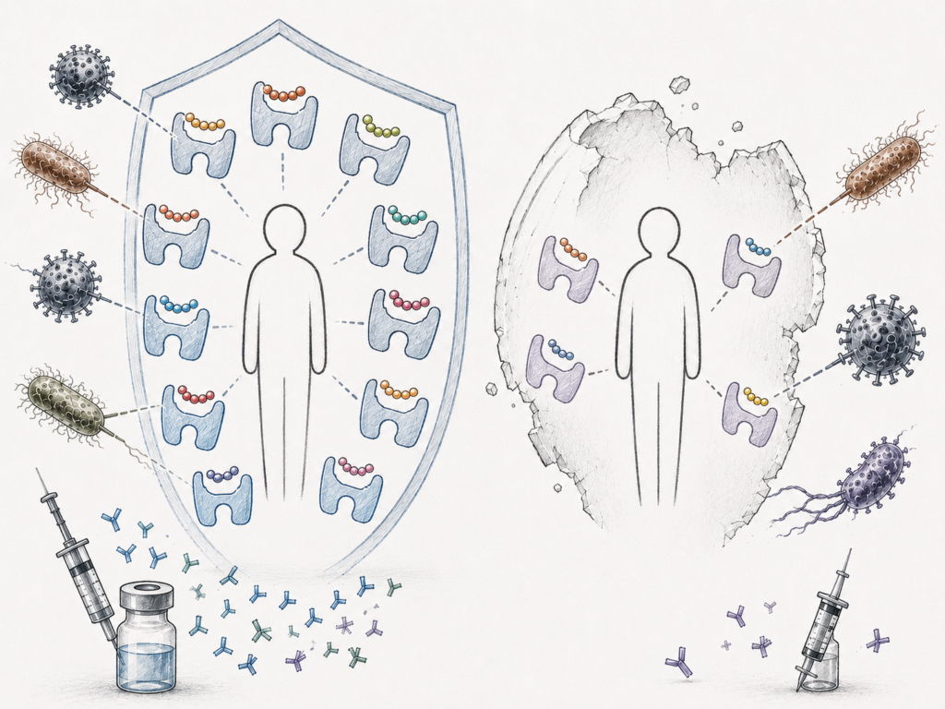 | © HUN-REN SZBK Lendület Rendszerimmunológiai Kutatócsoport
Eredeti tartalom: HUN-REN Magyar Kutatási Hálózat
Továbbította: Helló Sajtó! Üzleti Sajtószolgálat
Ez a sajtóközlemény a következő linken érhető el:

